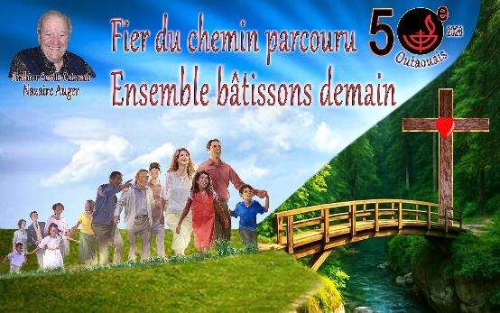

Fête 50e Déroulement Samedi 30 mai 2026
Déroulement préliminaire
08h45 Accueil
- Remise cocardes et chemises : horaire et chant/prière, etc.
- Musique ambiance joué par l’orchestre
09h15 Gisèle et Jean-Claude Cyr et Jacques Mayer - Mot de bienvenue
- Présentation : invités du MCFC, Claire Bisson et Yves Taillon et l’AS Gilles Baril
- Jacques Mayer dit la prière et béni la journée assistée de tous les anciens AS présents
- Explication de la Bannière 50e et Chant-thème
- Chant-thème joué par l’orchestre
Vidéo - PowerPoint :
- L’Historique du Mouvement des Cursillos en Outaouais
Pause santé
Chant joué par l’orchestre
Causerie animée par Gilles Baril AS MCFC :
- La place du Cursillo dans l’Église d’aujourd’hui et de demain
Séance de réflexions aux tables sur la question de Gilles Baril
12h00 Dîner – (vidéo image en boucle sur l’écran) (le Bénédicité avant et après le repas)
13h00 Chant joué par l’orchestre
Animation Présence des personnes importantes : anciens, responsables, etc.
Causerie animée par Mgr. Paul-André Durocher :
- Vision synodale du mouvement des Cursillos dans la communauté chrétienne.
Chant joué par l’orchestre
Animation talents
- Chacune des communautés « sketch, chant, autres ??? »
Mots de la fin et remerciement du Trio CA Outaouais et du MCFC
16h00 Célébration Eucharistique

